

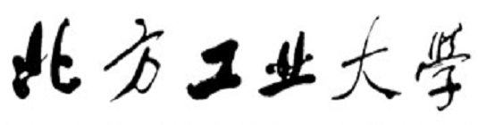
数字图像处理
上机实验指导书

童立靖
北方工业大学计算机学院
tong_lijing@163.com

实验一 图像增强

一、实验目的、要求与环境

1．目的：通过实验，了解数字图象增强的一般方法，掌握图象增强的编程方法，了解常见图象增强效果的评价规则。

2.要求：将给定的图像进行增强处理，要求至少使用线性变换增强、对数变换增强、指数变换增强以及伪彩色增强处理，分析增强后的视觉效果，提交实验报告。

3.环境：Windows 7 操作系统
Microsoft Visual Studio 2008
自带图像文件：
lena-color.bmp：
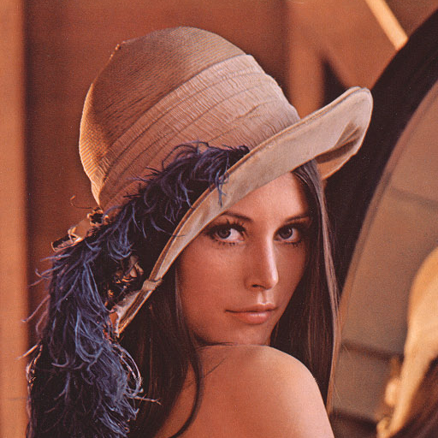
banquet.bmp:
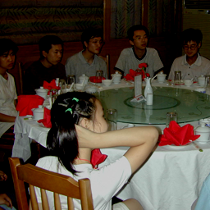
duck.bmp:
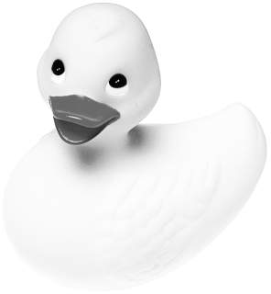
CT24.bmp（24位灰度文件）

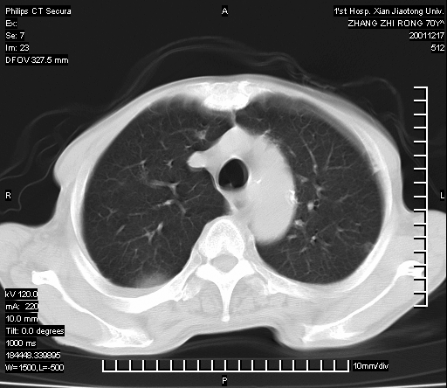

二、实验步骤

- 准备相关图像文件。

2．在Windows 7 操作系统上，打开Microsoft Visual Studio 2008，编写相关程序，完成程序主体框架结构。

3．编写线性变换增强、对数变换增强、指数变换增强以及伪彩色增强处理相关的程序代码。

4．对程序进行相关调试，修改程序，去除其中的BUG。

5. 利用自己准备的图像的文件，和编写的程序，进行线性变换增强、对数变换增强、指数变换增强以及伪彩色增强处理等图像增强处理。

6． 截屏，保留实验结果，进行实验结果分析，并撰写实验报告。
三、注意事项

- 实验任务：
Windows下完成图像增强的程序编写。
至少使用：
线性变换增强、
对数变换增强、
指数变换增强、
伪彩色增强处理；
分析增强后的视觉效果，提交实验报告

- 实验完成时间：
先在课下完成程序编写，然后课上完成验机。
二次实验课。

- 来后请签到。

- 去多模式教学网上下载程序框架：
Frame-VS.rar。

- 原图像：宽度须是4的倍数。BMP 格式。
线性、对数、指数变换为24位彩色
伪彩色实验采用24位灰度图像文件。

- 过亮或过暗的图像可以自行寻找，或由下面的方法生成：
在photoshop中，图像-》调整-》曲线-》手动调整曲线-》确定-》
文件-》存储为-》选择bmp文件格式-》保存-》确定

- 24位灰度图像文件可以自行寻找，或由下面的方法生成：
在photoshop中，图像-》调整-》黑白-》确定-》
文件-》存储为-》选择bmp文件格式-》保存-》确定

- 请每位同学用自己的图像文件进行实验：
若2位同学使用的图像文件一样，两位均依抄袭计0分。

- 编写程序：
在BOOL CBMPEdit::LoadBmpFile(const CString &sBmpFileName)中
//add your code here 处编写代码。

- 取、赋值语句例句：
*pImageData：图像数据缓冲区指针。

取值语句例句：
i = *(pImageData+i);

赋值语句例句：
*(pImageData+i) = j;

- 使用公式及参数可自行定义。
可用MagicHouse.exe先进行参数尝试，确定公式中的参数。
  - 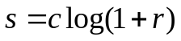对数变换增强 + a
a = a_{magichouse}
c = 1000/b_{magichouse}
对数函数例句：
j = c * log(double(x)+1.0) + a;

  - 指数变换增强 y=b^{c(x-a)}-1
a = a_{magichouse}
b = b_{magichouse}/10
c = c_{magichouse}/1000
指数函数例句：
j = pow(b, c * (x - a)) - 1

  - 伪彩色可以用下面的函数关系式，但更希望同学们设计自己的函数关系式。
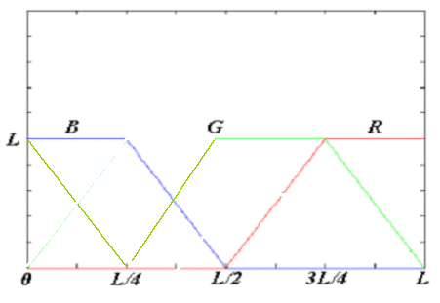
- 请每位同学自己编写程序：
若2位同学编写的程序发现抄袭，两位均计0分。

- 请记录实验过程中产生的屏幕画面（实验报告中相应的贴图）：
可以用屏幕拷贝，然后再用Photoshop中的工具中修剪一下。
实验报告图像页，彩色打印。可缩印在一页中。

- 做完后请验机：
验机在课内完成，由于同学较多，请大家尽可能提前验机，以免最后大家等待的时间较长。

- 实验报告模板：
去多模式教学网上下载《12实验报告模板-图像增强.doc》，然后填入自己的实验相关内容

- 课后完成实验报告。

- 实验报告：
若发现2位同学的实验报告抄袭，两位均计0分。

- 实验报告，每位同学在第15周周5，与其他3次实验报告合并装订，由课代表按学号排序上交，逾期不收。

四、框架程序
  - 主要功能函数：BOOL CBMPEdit::LoadBmpFile(const CString &sBmpFileName)
主要功能：读入BMP文件，并增强变换。
在此函数中，读入原来图像的数据，然后对读入的图像数据分别进行线性变换增强、对数变换增强、指数变换增强以及伪彩色增强处理。

  - 主要功能函数：BOOL CBMPEdit::PlayBmp(CDC *pDC, const CPoint &StartPoint)
主要功能：把图像数据写入CDC，供显示用。
在此函数中，把增强后的图像数据区里的数据写到pDC->GetSafeHdc()，即CDC里。

  - 主要数据结构：
*pImageData：图像数据缓冲区指针。

